Ata原理猜测分析和参数翻译解释

翻译之前，先说说我对这个ea原理的猜测，可能是不对的，但是我觉得很多人可能会跟我一样在之前会有个误区，一听说是三角套利的，或者是三角对冲的这种就觉得会十分安全，这主要是混淆了真正的三角对冲套利的概念，其实都是相对的，绝对的那种之前也讨论过了只是理论无法实现，那种是不会加仓的，计算好三个货币各交易一次，就锁仓了等待利差出现才平，然后才重新开仓。之前本来想研究一下鸟哥的利差来着，实在是挂ea太多了，觉得比较复杂，就没有弄过，直到最近那个兄弟开始50的私包售卖那个多币，当时也没人知道是限期的，群里开始很多人关注这个了。昨天鸟兄发了我一组参数，我才挂的这个ata三币，时间段，观察不多，所以可能理解的比较浅显。希望批评指正
说我理解的原理前说几件事情，公司让我挂了一款叫逆势加仓的ea，统计美日数据。我挂了快三个月，不考虑浮亏的情况下，第一次45天统计的固定手数日平均盈利是135，那个时候我在群里也说了当时得出的结论是ea的盈利能力是有限的，（同一款ea），风险是无限的。但是我又想可能我是错误的，期间60天又统计了一次日均是130左右好像，今天又统计了一下，大概是日均是127.所以我想到了一个问题，之前我去量化机构参观的时候也提到过这件事情，就是说对于一个固定的ea来说他一年下来的日均盈利是固定的，也就是说不管行情多大，不管是震荡还是单边跟他都没有关系，说明这个市场的本质可能就是这样的，所有ea的日均都是固定的，说明市场的震荡或者波动，是一个定值，当然可能每年都不一样。涨的过猛了必然要跌，跌的过猛了必然要涨，但是这不是绝对的，怎么去衡量，就是他的涨跌是不是符合在定值内。基本情况来说我挂的ea盈利的均值最近是130左右，那么有那么几周他日均挣到了180元，那么我就应该小心了，因为我这个ea是震荡挣钱，单边不挣钱，因为他拉高了日均，必然要回归，所以很可能是单边要来了，要抵消掉他的日均。如果有那么几天我日均是80或者更低，说明当时是被套的单边或者说是波动很小的震荡，那么我就知道接下来很长一段时间可能是大波段的震荡，因为他要抬高日均，当然不一定对这个时间点的到来预测的很准确，但是他总是要符合这个的。当然这个不是按照几年测试下来的数据，所以无法确定年均值的范围。量化做的就是这些事情。
再说一件事情，就是大部分的ea是挂一个货币对的，有人说震荡好，那就多挂几个震荡多的货币对，但是呢，挂多了风险也就大了，对冲，锁仓基本上都是在一个货币对内实现的。即使多货币对也都是独立进行的，其实风险值理论来说基本还是一样的。
我开始也以为这个ata或者6币是类似于那种三角对冲的，其实不是的，我挂模拟的观察来看，我想他其实就是想最大程度的利用行情，他有本币对冲解套，可能也用了跨币种的对冲解套，可以用一个币种的震荡解另一个币种的单边，因为三个货币内都有多空单子，所以不害怕，还可以随着行情继续加，继续解，而且三个货币或者多个货币行情发展不一致的，有点东边不亮西边亮的意思，这样的好处，我认为是可能会更充分的利用到震荡行情，所以盈利十分可观，回撤因为加入了复杂的对冲也会变的比较小，当然他肯定作者是经过计算或者试设计的，我想的是大概情况是这样的。两天的测试显示持仓手数是1.3手三个货币，欧美发展了50点，欧瑞60多点，美瑞90点的行情，但是现在浮亏是-150，预付款占用200，目前看还是不错的，这个成绩还是不错的，剩下的主要是解套了，否则的话，他还需要增加手数才能对冲掉浮亏和更快的解套。所以这也是为什么需要比较大的资金量的原因，因为他有更多的机会，所以也就不害怕不停的加单和加对冲单。理论上讲这个东西作者是刚好做成了三币和六币的，但是我认为其实四币，五币也还都可以，因为会有更多的机会解完自己解别人，解完别人解自己。因为作者刚好做成了三币或者六币的了，所以会给人一种之前的那种三角对冲模型的错觉，为什么这么说呢，因为他的参数里面有几个加仓方式明显的就是为了快速解套用的。还有一点是他不是买欧美，买美瑞，卖欧瑞这样的组合。后面参数有选项。
至于风险，因为无法回测，我个人认为是真正的震荡利器，从盈利，解套速度，浮亏上理论来说觉得应该很不错，但是单边就不好说了，可能优于别的ea，但是不代表没有风险。或许有潜在的大风险也说不定。我猜测可能是交叉循环对冲，交叉循环解套这个意思。至于所选币种，可能也确实跟原来的那种对冲模型有点关系吧，毕竟行情要叉开。那么他就避开了开篇说的单个货币日均行情固化的这种情况，第二是把之前单货币的策略混合货币使用。可能会做到扩大盈利，降低风险的特点。在此不对ea的好坏做出评论，因为风险不可知，仅对其原理性分析的特色和其思路特点做出的评价。
好了，废话说了一堆，希望你看完对你有帮助，你水平高，笑笑就算了，一点基本的东西不好卖弄，做翻译参数这个事情觉得是对我自己的提高和学习，现在感觉年龄大了，英文越来越差了，之所以说一下原理是因为我翻译的这个东西和理解是根绝我的原理推测来说的，可能原理不对的话，翻译和解释就是不对的，本来的翻译其实应该是完全理解ea以后的翻译才精准，我这么说原因是你一旦发现我对这个ea的理解本身就是错误的，你就会知道我的参数翻译可能会存在问题，避免给你带来不必要的损失。
对了6币那个英文名字就是couplehedge，英文翻译就是不同货币对对冲，三币那个是ata。我觉得尽量避开之前的三角对冲套利的模型或概念，以免引起误导。
你们要的硬货，先上整体图，下面在分说，本来是想弄一张图的，谁知道都是下拉框，就不是太方便了。自己费尽看吧（往下拉，兄弟，这页放不下）
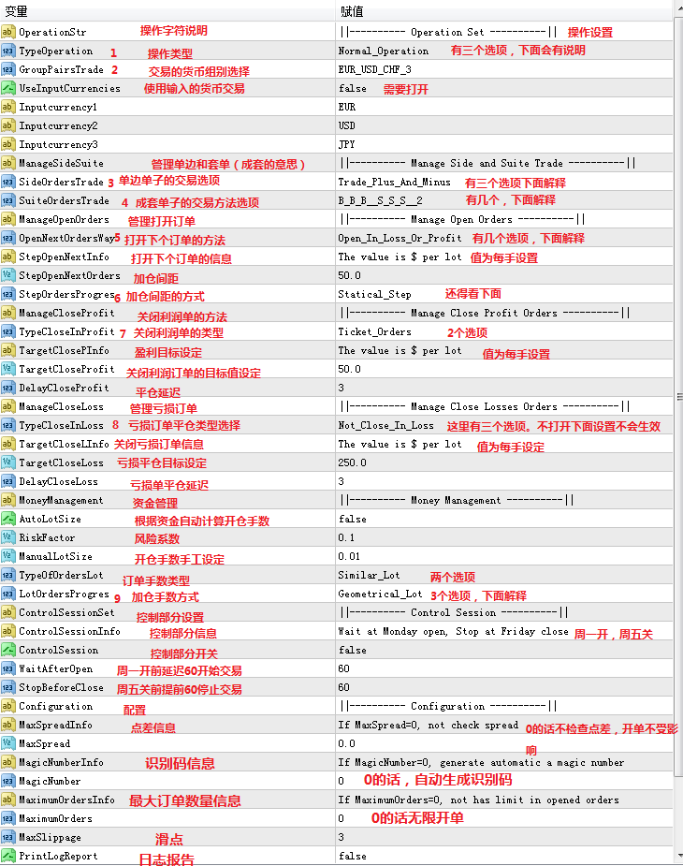
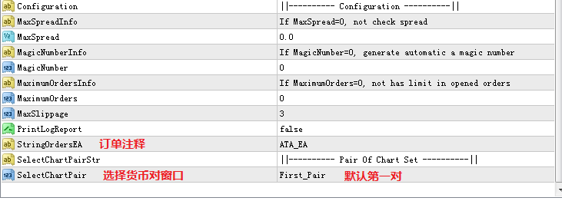
先说一下1号红字 操作类型，就是这个ea的三个工作状态
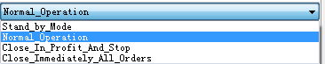
第一个stand—by-mode翻译是待机模式，具体什么意思，没按照这个挂，不太知道
第二个是normal-operation就是普通的交易模式，默认是这个
第三个是关闭盈利订单并且停止交易，即不在加仓，我的理解是盈利订单关闭，损单等待行情回调
第四个是立即关闭所有订单，估计是紧急模式使用的。
2号红字选项
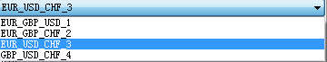
这个没啥说的，4组交易货币
3号红字选项
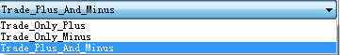
第一个选项是交易只加，应该是不停的增加交易
第二个选项是交易只减，现有单子只减少，不再增加交易
第三个是加减都进行，就是即增加单子，也平掉盈利或者亏损单子
这三个选项我理解可能是配合红7和红8的设置使用的
4号红字选项
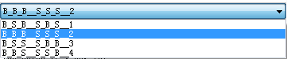
这个就需要我废话一番解释一下了，哈哈，以我有限的理解水平
Buy是买，sell是卖这个大家都知道，为什么一个选项是两个组呢
每一组的前三个字母代表加仓方式，就是不管什么行情，第一对货币对是买，第二个货币对是卖，第三个货币对是买，这是固定的，那么第一个的加仓方式就是b-s-b
每一组的后三个字母当然就是对冲模式了，刚好相反，第一组就是s-b-s
那么第二组的加仓模式就是买-买-买，三个货币对上来不管什么行情加仓方式一致
对冲模式就是卖卖卖了
下面不说了，是不是这样的理解，你们挂机试试，那种更好也不知道
5号红字选项
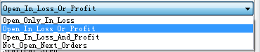
其实是打开下个订单的条件
第一个选项是只有在亏损时打开下个订单，
第二个选项是亏损或者是盈利的时候才打开下个订单，我觉得这个选项好像是配合红7和红8用的，我猜的
第三个选项是不管盈亏都打开下个订单
第四个选项是不打开下个订单
5号红字翻译不精准，不能再改了，按照字面意思翻译的，这个其实是关于加仓间距的调节方法，加仓间距没啥说的
6号红字选项
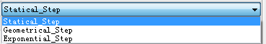
这个其实你们应该见过很多ea里面都有这样的选项，其实手数设置里面也有这三个选项
先解释第一个statical是静态的意思，step是步进的意思，静态步进就是固定间距的加仓方法不变，但是我测试时好像不是这效果
第二个就是几何步进，其实就是等差数列这种，固定差值的间距5,10,15,25,30,35,40,45,50
第三个是倍数步进，但是不知道多少倍的，举个例子，应该是5,10,20,40,80,160这种间距的加仓方法
这三个选项用在手数上一样的，下面解
7号红字选项
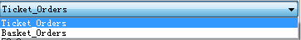
我的理解是关闭订单采用什么模式的，第一个其实不好翻译，但是我查了一下mq程序语言，说这个ticket orders在里面是编号订单的意思。所以我猜测是的平仓方式第一种就是按照编号订单的方式平仓，第二种就是按照篮子货币的方式平仓
8号红字选项
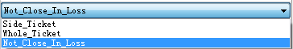
8号红字下面是对亏损单子的处理，因为害怕被套太深，浮亏过大等原因，可能是采用了blesssing那样提前退出亏损单子设置选项，第一个我其实不知道什么意思，应该是单边的亏损订单么或者是部分亏损订单么？第二个是所有的订单，第三个是不关闭亏损订单
9号上面的红字忘记编号了
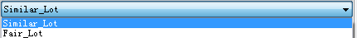
第一个选项是相同的手数，第二个选项公平的手数
我的理解是可能跨币种对冲么，是要计算手数匹配的，所以给了两个手数参数的选项
但是然并卵，不亏咋都行，亏起来你设置多就有用了，图样图森破
9号红字选项
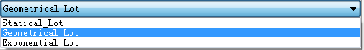
这个没啥说的，按道理讲就是第一个固定手数
第二个几何手数，等差数列0.1,0.2,0.3,0.4,0.5
第三个倍增手数加仓法，熟悉吗，没错，马丁很多有这个选项，那个选项下面是调节倍数的。举例0.1,0.2,0.4,0.8,1.6,3.2，我擦2倍速度好快
最后一个选项没编号
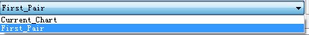
1当前货币对
2第一个货币对
所以我之前的原理推测也是根据这些参数功能自己琢磨的，理解能力有限，如有错误之处，望批评指正。

其实这东西英文不难，难得是很多东西到底是个啥意思，弄啥用的比较难，一是自己不理解，生硬的照字面翻译还是不懂，blessing那个就没给你们校订好，所以看起来还是很费劲的，但是估计老鸟会很快理解，还有就是上次发的那个b3的配置文件可能是不对的，估计你们也没人测，也没见有人说有问题，有问题及早提出来，要不我也不知道搞错了的，东西太多弄乱了，找不到测试效果好的那个调好的了，回来再补发吧。感谢群里分享的兄弟们！顺祝各位新年快乐！

翻译编辑：阳光灿烂

Ea来源：外汇ea共享群

2017年12月28号

